Student/ka:…………………………………………………  Začátek: Co vše podporuje to, abychom slyšeli vše, co říkají prezentující a porozuměli tomu? | .
. | .

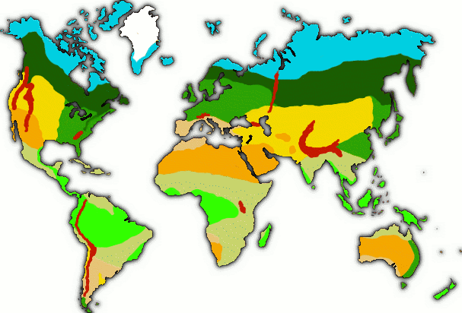

.
Reflexe na závěr: Co vše podporovalo to, abychom si od prezentujících toho co nejvíce zapamatovali? | Role v týmu:  - Rešeršista – zodpovídá za dostatečné množství zdrojů a správnost informací  - Copywriter – zajišťuje srozumitelnost a správnost textů  - Didaktik – vybírá a zajišťuje způsob, kterým se informace budou předávat a kontrolovat  Vedoucí  – kontroluje průběh práce týmu  – dává vědět vyučujícím ohledně postupu a problémů s projektem  Zadání domácí práce:  - Najít si ekosystém (pojmenovat ho), ve kterém žijí alespoň tři různé řády savců.  - Ověřit, že současně jsou v ekosystému přítomny alespoň 4 různé druhy savců.

